Представление педагогического опыта.
Захарова Елена Владимировна, учитель русского языка и литературы МБОУ «Средняя общеобразовательная школа №55 с углубленным изучением отдельных предметов» Московского района г. Казани.
Чтение - это окошко, через которое дети видят
и познают мир и самих себя.
Оно открывается перед ребёнком лишь тогда,
когда, наряду с чтением,
одновременно с ним и даже раньше,
чем впервые раскрыта книга,
начинается кропотливая работа над словами.
В. А. Сухомлинский
Каждый учитель мечтает, чтобы по возможности каждый ученик приходил на его урок подготовленным: прочитал то или иное произведение, параграф, сделал задания. Но в век новых технологий среди школьников распространен синдром "комикса": учащиеся заинтересованы в чтении текстов маленьких по объему. Однако реальность современной жизни требует от человека умения ориентироваться в большом потоке информации, умение ее интерпретировать и использовать в жизни. Именно это и актуализирует новый федеральный стандарт. Неслучайно методическая тема «Формирование читательской культуры современного школьника», на мой взгляд, как ни одна другая на сегодняшний день помогает решить многие вопросы в преподавании русского языка и литературы.
Цель своей деятельности я вижу в содействии развитию способностей детей к глубокому личному восприятию художественных ценностей через систему связей с искусством. Переживать чувства другого человека, литературного персонажа, обогащая свои, - вот чему я учу ребят на своих уроках. Я работаю над данной методической темой не только в рамках конкретных предметных областей (МХК, литература, русский язык), но и использую ее как основу надпредметного курса. Такая работа содействует гуманизации школьного образовательного пространства и способствует становлению субъект-субъектных отношений между учителем и учеником.
В реализации основных требований и идей нового образовательного стандарта на уроках русского языка и литературы я исхожу из понимания главной цели ФГОС: переход от ретрансляции знаний к развитию творческих способностей учащихся. Хорошо владея стандартами начального образования (веду кружок риторики в 3-4 классах), я понимаю готовность к саморазвитию и непрерывному образованию учащихся не только на уро, но и после. Кружки и элективные курсы в среднем звене позволяют осуществлять преемственность в подготовке ребят к написанию сочинений на лингвистические, морально-этические, литературные темы.
Среди своих авторских разработок особое внимание хочу обратить на разработку уроков по литературе с использованием технологии коллажа. Этот прием представляет собой наклеивание на какую-либо основу материалов, отличающихся от неё по цвету и фактуре с целью изображения портретов персонажей, сюжетной линии художественного произведения, объяснения смысла названия книги.
Элективные курсы в среднем звене позволяют подготовить учащихся и к научно-исследовательской деятельности. Мои учащиеся являются активными участниками Российской научной практической конференции школьников «Открытие» в г. Ярославле (2003г., Хайруллина Регина, «Язык двух редакций «Тараса Бульбы» Н.В.Гоголя» , диплом 3 степени), городских научно-практических конференций имени Лобачевского и Ушинского, школьной научно-практической конференции «Апрельские чтения» и др.
Подробнее остановлюсь на актуальных проблемах и современных подходах к преподаванию русского языка и литературы. В условиях внедрения ФГОС перед учителем стоит три важнейших вопроса: Чему учить? Ради чего учить? Как учить? Современный урок - это урок самореализации ученика, это урок создания образовательного продукта через развитие компетенций, метапредметных связей и рефлексии. Классификация универсальных учебных действий: личностных, регулятивных, познавательных, коммуникативных - позволяет учителю развивать свой творческий потенциал и разрабатывать различные типовые задания.
Руководящей идеей в моей педагогической практике является духовно-нравственное воспитание подрастающего поколения, путём приобщения к великой русской классической литературе на уроках литературы и русского языка, а также во внеурочной деятельности. Так, проект «Театральная Россия», который стартовал в нашей школе в прошлом году, преследовал цель развития «нравственной личности», включающей в себя множество духовных качеств человека: доброта и сочувствие, гуманность и отзывчивость, совестливость и справедливость, честность и порядочность. И именно сегодня, когда все эти качества постепенно выходят из моды, русская литература и русский театр, являясь гордостью народа, способны воскресить эти понятия и решить проблему современности. За один учебный год мы с учениками 10 классов посетили театры Казани, Петербурга, Перми.
Примером познавательных УУД, используемых мной на уроках, является «Путеводитель» по русской грамматике. Задания такого типа пользуются успехом как и у учеников младших классов, так и у старшеклассников, которые сами не прочь провести экскурсии у ребят помладше. Разработки заданий на формирование коммуникативных и регулятивных УУД также позволяют мне и моим учащимся расширять свои знания о разных видах искусства, обогащать словарный запас и воспитывать уважение к национальным ценностям.
Среди новых педагогических технологий, которые я использую в преподавании русского языка и литературы, важнейшей я считаю технологию продуктивного чтения. Формирование правильного типа читательской деятельности зависит от понимания текста, для которого важны три этапа работы: просмотровое чтение до чтения текста, изучающее чтение во время чтения текста, рефлексивное чтение после чтения текста. Данная технология разработана профессором Н.Н. Светловской и заявлена в Образовательной программе «Школа 2100». Технология продуктивного чтения направлена на формирование универсальных учебных действий, обеспечивая умение истолковывать прочитанное и формулировать свою позицию, адекватно понимать собеседника (автора), умение осознанно читать вслух и про себя тексты учебников, умения извлекать информацию из текста. Таким образом, на материале текстов учебника строится формирование правильной читательской деятельности.
Одним из приемов образно-эмоциональной технологии, которую я использую в своей работе последние два года, является образовательный веб-квест - (webquest) - проблемное задание c элементами ролевой игры, для выполнения которого используются информационные ресурсы Интернета. Веб – квест - это сайт или задание в сети Интернет, с которым работают учащиеся, выполняя ту или иную учебную задачу. В начале знакомства с данным приемом я использовала веб-квесты по литературе своих коллег (по роману Гончарова «Обломов», роману Пушкина «Евгений Онегин»), но, так как такая работа имела большой успех у моих учеников, мы стали создавать собственные веб-квесты, как правило, интегрированные. Одним из таких примеров является веб-квест - участник Всероссийского конкурса проектов учителей,
применяющих информационные технологии Microsoft и Intel
в учебной работе 2013, созданный на литературно-географическом материале новеллы Бестужева-Марлинского «Мореход Никитин».
Проработав в школе более двадцати лет над проблемой развития нравственных качеств, я обнаружила, что какой бы ни была модификация школьного курса литературного образования, учебный предмет создаётся личностью учителя, к личности обращён и личностью потребляется, поэтому важно постоянно находиться в поиске. Благодаря такому подходу я обратила внимание на очень популярную среди современной молодежи азбуку жестов. Использование азбуки глухо-немых на уроках русского языка и литературы помогает моим ученикам стать более терпимыми, добрыми, коммуникабельными людьми.
В системе оценки достижения планируемых результатов по русскому языку и литературе важнейшими являются результаты итоговой аттестации выпускников. Сдача за последние два года ЕГЭ по русскому языку показывает положительную динамику формирования способности учащихся к решению учебно-познавательных задач. Выпускники, получившие сто баллов по итогам ЕГЭ, еще одно подтверждение эффективности выбранной мной методической темы и высокой читательской культуры моих учащихся. Сдача ГИА по русскому языку за последние два года также показывает высокий уровень достижения предметных результатов освоения программы.

Результаты сдачи ЕГЭ.
Учебный год | Предмет | Численность участников ЕГЭ, ЕРЭ (чел., % от общей численности выпускников  образовательного учреждения в данном учебном году) | Численность участников ЕГЭ, ЕРЭ, подтвердивших годовые оценки по итогам экзамена (чел., % от общей численности участников ЕГЭ, ЕРЭ) | Численность участников, не справившихся с ЕГЭ, ЕРЭ (не набравших минимальный балл) (чел., % от общей численности участников ЕГЭ, ЕРЭ) | Средний балл
2011-2012 | Русский язык | 11, 22% | 100 | 0 | 64,5
2012-2013 | Русский язык | 26, 36,1% | 100 | 0 | 67,5
2012-2013 | Литература | 6, 9% | 100 | 0 | 64,6

Учащиеся, набравшие сто баллов по итогам ЕГЭ.

Учебный год | Вид деятельности, название мероприятия | Описание результата
2011-2012 | ЕГЭ по русскому языку | Мухутдинова Айгуль 100 баллов
2012-2013 | ЕГЭ по русскому языку | Гараева Алина 100 баллов

Развитие навыков визуального восприятия, аргументации, способствующих эстетическому воспитанию, развитию речи, логического мышления, формированию культуры дискуссии на уроках русского языка и литературы помогает моим детям становиться победителями и лауреатами
различных творческих конкурсов. С гордостью называю имена победителя районной интеллектуальной игры «Умники и умницы» Хазиевой Галии, 2013, победителя международного лингвистического конкурса «Русский медвежонок», Токинову Юлию,2010, призера Московского фестиваля детской литературы К.И. Чуковского, Нуруллину Лиану,2012, победителя российского игрового конкурса по истории мировой художественной культуры «Золотое руно» Сидоршина Олега ,2014, победителя районного конкурса сочинений Чеснокова Тимура , 2012 и других.
Среди моих учеников много медалистов - нынешних студентов гуманитарных вузов и факультетов.
Наряду с традиционными методами на своих уроках я использую и другие современные формы и виды контроля, такие, как кейс-метод, рейтинговая система оценки и другие. Таким примером являются критерии оценок работы учащихся 7Б класса по кейс-методу при изучении рассказа И.Бунина, который способствует повышению самооценки, коммуникативной компетентности, умению принимать точку зрения другого.
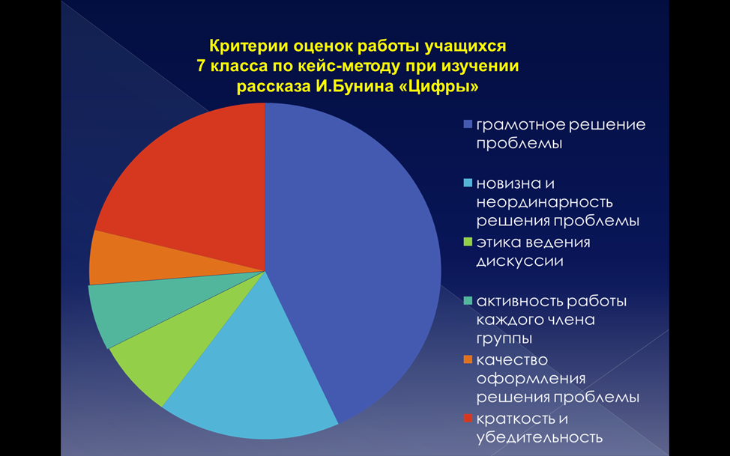

Примером портфолио может стать описание деятельности ученика 5 А класса Ромазанова Дамира, в котором за полгода учебы в среднем звене появились дипломы участия в олимпиадах и конкурсах по предмету.
Примером проектной деятельности в 11А, Б классах может служить урок по теме «Подготовка к сочинению по рассказу А.И.Куприна «Гранатовый браслет», где с решением сверхзадачи справились ребята из 11А класса, создав собственный сайт по произведению.
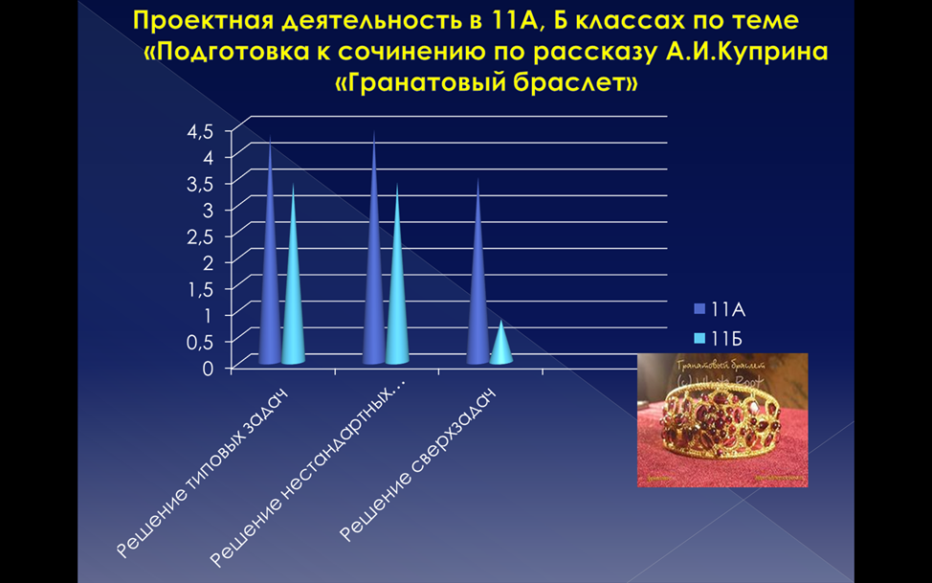
Так же, как и мои ученики, я являюсь активным участником различных педагогических конкурсов. Я победитель республиканского ГРАНТа «Наш лучший учитель» 2014, победитель городского конкурса “Педагогические инновации” в номинации «Лучшее использование электронного образовательного ресурса творческим коллективом во внеурочной деятельности» (в соавторстве с Корчагиной Ю.Н.), призёр Олимпиады работников образовательных учреждений по литературе 2013, участник Всероссийского конкурса проектов учителей, применяющих информационные технологии Microsoft и Intel в учебной работе 2013 и других.
Методические публикации.
№ | Тема (название), вид публикации, количество страниц | Уровень (образовательное учреждение, муниципальный, республиканский, федеральный, международный уровень) | Где напечатана  (наименование научно-методического издания, учреждения, осуществлявшего издание методической публикации) | Год издания
1. | Методическое пособие, представленное на Всероссийский открытый конкурс «Педагогические инновации», организованный Всероссийским клубом учителей «Доживем до понедельника». | республиканский | Министерство образования и науки РТ.  Академия управления «ТИСБИ» | 2008
2 | План-конспект урока с использованием ЭОР по литературе «Новелла Бестужева-Марлинского «Мореход Никитин» | федеральный | Размещено на сайте «Электронные  образовательные ресурсы» http://www.eorhelp.ru/node/16719 | 2012
3 | Интегрированное внеклассное мероприятие в форме научного путешествия | республиканский | Размещено на сайте электронного научно-методического журнала «KASANOBR.RU http://smi.kasanobr.ru/5/313.php | 2013
4. | Урок « Подготовка к сочинению по рассказу Куприна «Гранатовый браслет». Технологическая карта урока. | республиканский | Журнал «Магариф» | 2014

Участие в профессиональных конкурсах.

№ | Название конкурса | Уровень (образовательное учреждение, район, город, республиканский, федеральный, международный уровень) | Результат | Год участия
1 | Конкурс «Педагогические инновации», организованный Всероссийским клубом учителей «Доживем до понедельника». | республиканский | Диплом I степени по теме «Проблемы филологического образования в условиях модернизации современной школы» | 2008
2 | Конкурс “Педагогические инновации” в номинации «Лучшее использование электронного образовательного ресурса творческим коллективом во внеурочной деятельности». | городской | Диплом III степени и сертификат на публикацию методического материала «Интегрированное внеклассное мероприятие в форме путешествия «История морехода Никитина». | 2012
3 | Всероссийский конкурс проектов учителей, применяющих информационные технологии Microsoft и Intel в учебной работе | федеральный | Сертификат участника | 2013

Участие в грантах.

№ | Наименование гранта, кем учрежден | Уровень (образовательное учреждение, район, город, республиканский, федеральный, международный уровень) | Результат | Год участия
1 | Грант «Наш лучший учитель» | республиканский | Победитель | 2014

Подробное описание профессионального опыта, авторские разработки и отзывы учеников вы можете найти на моем личном сайте http://nsportal.ru/zakharova-lena

